I. OSNOVNI PODATKI

Osnovna šola:  OŠ PRESKA | Oddelek:  8. A | Učitelji, ki izvajajo učno enoto:  - Marija Oblak  - Nina Poljanšek  - Romana Franković  - Mojca Jamnik | Število ur: 9 ur  Datumi izvedb: 30. 3. (1 ura), 31. 3. (2 uri), 20. 4. (5 ur), oddaja izdelka (1 ura)
Naslov učne enote:
IZBOLJŠAJMO ŽIVLJENJE STANOVALCEM CSO MEDVODE
(3. CTR: Zdravje in dobro počutje)
Cilji in standardi iz UN po predmetih:
Predmet 1: KEM  Procesna znanja:  - uporabljajo eksperimentalno raziskovalni pristop,  - uporabljajo podatke iz različnih virov (uporaba IKT). | Cilji:  Učenci:  - znajo na podlagi kemijske zgradbe primerjati izbrane lastnosti ionskih snovi z lastnostmi kovalentnih spojin. | Standardi:  Učenec:  - ve, da so lastnosti snovi (npr. topnost) odvisne od zgradbe snovi,  - zna povezati lastnosti izbranih snovi z zgradbo snovi in obratno.
Predmet 2: MAT  Procesna znanja:  - Učenci opišejo potek dela oz. reševanja problema  - Učenci pred začetkom naloge izdelajo načrt poteka reševanja;  -učenci pri rešitvi problema razmislijo, ali je rešitev smiselna, obstoj rešitve, možnost še drugih rešitev; | Cilji:  Učenci:  - uporabljajo geometrijsko znanje za reševanje življenjskih problemov (izdelava visoke grede, … ),  - uporabljajo pretvarjanje merskih enot pri reševanju matematičnih problemov in problemov iz življenjskih situacij,  - izračunajo površino in prostornino kvadra (učenci, ki izdelajo mini vrtiček/visoko gredo, izračunajo koliko zemlje in koliko čepaste folije potrebujejo) | Standardi:  Učenec:  - pozna in uporablja pojme in postopke s pojmi prostorske geometrije,  - uporablja različne strategije merjenja, pretvarja merske enote v nalogah iz vsakdanjega življenja,  - uporablja matematiko pri reševanju problemov iz vsakdanjega življenja,  - uporablja informacijsko-komunikacijsko tehnologijo pri reševanju problemov
Predmet 3: TIT  Procesna znanja:  - iščejo vire, iščejo rešitev problema, vrednotijo in izbirajo ideje, postopke ustvarjanja, spretnosti in veščine, skicirajo ideje, izbirajo in uporabljajo ustrezne tehnologije, razvijajo kritičen odnos do rešitev oziroma nastalega izdelka, vrednotijo delo in izdelek ter predstavitev | Cilji:  Učenci:  - skicirajo predmet v izometrični projekciji ter raziščejo možnosti uporabe v praksi  - pripravijo delovni prostor in z uporabo dokumentacije izberejo gradivo, orodja, pripomočke in osebna zaščitna sredstva za varno delo  - izdelajo sestavne dele, jih sestavijo v sklop in končni izdelek | Standardi:  Učenec:  - predmete riše v projekciji z roko  - poišče možnosti uporabe izometrične projekcije v praksi  - izdela sestavne dele, jih sestavi v celoto in predmet preizkusi  - varno in pravilno uporablja orodja in stroje

Vključeni predmeti:  - KEM  - MAT  - TIT  Druga oblika izvedbe:  - Naravoslovni dan | Uporabljena digitalna orodja:  - Padlet  - Google Drive/ Google Dokumenti  - Google Forms  - Moodle učilnica | Izbrane STEM-kompetence (2):  - REŠEVANJE PROBLEMOV  - SODELOVANJE | Uporabljena načela načrtovanja STEM-učne enote:  - REŠEVANJE PROBLEMOV  - PREDMETNA IN MEDPREDMETNA ZNANJA  - INŽENIRSKI PRISTOP  - SMISELNA RABA TEHNOLOGIJE  - REALNE, ŽIVLJENJSKE SITUACIJE  - USTREZNE UČNE METODE
II. POTEK IZVEDBE

1. korak - orientiranje: IZBIRA REALNEGA PROBLEMA (svetovnega/lokalnega) SODOBNE DRUŽBE POVEZANEGA S CILJI TRAJNOSTNEGA RAZVOJA
OSNOVNE INFORMACIJE  Zaporedna ura v enoti: 1.  Čas trajanja: 35 MINUT  Učitelj/-i, ki izvajajo dejavnosti:  - Romana Franković  - Marija Oblak  - Nina Poljanšek | Predmet/-i, pri katerem poteka/-jo dejavnost/-i:  - MAT  STEM-kompetenca, ki je v ospredju:  - Sodelovanje  - Reševanje problema | Dejavnost/-i (naslov)  Opomba: KAJ SMO ŽE DOSEGLI, KAJ LAHKO IZBOLJŠAMO - povratna informacija  1. dejavnost: UVOD in OGLED POSNETKA  2. dejavnost: ISKANJE PROBLEMA  Dokazi, ki nastajajo:  - Google Forms - PI učenec-učitelj  - zapis problema v Padlet. | Elementi formativnega spremljanja (označimo rdeče):  - sooblikovanje/predstavitev namenov učenja  - sooblikovanje/predstavitev kriterijev uspešnosti  - postavljanje vprašanj  - razredna diskusija  - podajanje povratne informacije  - odziv na povratno informacijo  - samovrednotenje  - vrstniško vrednotenje | Vloga digitalnih orodij:  A) pošiljanje in/ali prikazovanje in/ali deljenje  B) analiziranje in/ali procesiranje, obdelava  C) interaktivno okolje  Digitalna orodja + vloga/FS*:  - Moodle spletna učilnica, 1 A/C  - Google Forms, 5 B  - Padlet, 4 A/C
*4C Padlet: če načrtujemo uporabo Padlet-a kot interaktivnega okolja za razredno diskusijo

2. korak – konceptualizacija: ISKANJE REŠITVE/-EV
OSNOVNE INFORMACIJE  Zaporedna ura v enoti:1., 2. ura  Čas trajanja: 20 minut  Učitelj/-i, ki izvajajo dejavnosti:  - Nina Poljanšek  - Marija Oblak  - Romana Franković | Predmet/-i, pri katerem poteka/-jo dejavnost/-i:  - MAT  - TIT  STEM-kompetenca, ki je v ospredju:  - Reševanje problema  - Sodelovanje | Dejavnost/-i (naslov)  3. dejavnost: NAMENI UČENJA  4. dejavnost: ISKANJE REŠITVE PROBLEMA  Dokazi, ki nastajajo:  - zapis v Padlet | Elementi formativnega spremljanja (označimo rdeče):  - sooblikovanje/predstavitev namenov učenja  - sooblikovanje/predstavitev kriterijev uspešnosti  - postavljanje vprašanj  - razredna diskusija  - podajanje povratne informacije  - odziv na povratno informacijo  - samovrednotenje  - vrstniško vrednotenje | Vloga digitalnih orodij:  A) pošiljanje in/ali prikazovanje in/ali deljenje  B) analiziranje in/ali procesiranje, obdelava  C) interaktivno okolje  Digitalna orodja + vloga/FS*:  - Google Drive, 4 A  - Moodle učilnica, 1A  - Padlet, 1 in 4 A/C

3. korak – raziskava: PREIZKUŠANJE REŠITVE/-EV
OSNOVNE INFORMACIJE  Zaporedna ura v enoti:  3., 4. ura  Čas trajanja: uri  Učitelj/-i, ki izvajajo dejavnosti:  - Romana Franković  - Nina Poljanšek  - Marija Oblak  - Mojca Jamnik | Predmet/-i, pri katerem poteka/-jo dejavnost/-i:  - TIT  - NARAVOSLOVNI DAN  STEM-kompetenca, ki je v ospredju:  - Reševanje problema  - Sodelovanje | Dejavnost/-i (naslov)  5. dejavnost: SOOBLIKOVANJE KRITERIJEV USPEŠNOSTI ZA IZDELEK  6. dejavnost: NAČRTOVANJE IZDELKA  7. dejavnost: SAMOVREDNOTENJE REŠEVANJA PROBLEMA  NARAVOSLOVNI DAN  8. dejavnost: MEDVRSTNIŠKA POVRATNA INFORMACIJA NA SODELOVANJE  9. dejavnost: IZDELOVANJE IZDELKA  Dokazi, ki nastajajo:  - zapisani kriteriji uspešnosti v Padlet  - zapis načrta v google dokument  - zapisano samovrednotenje v obrazec reševanje problemov.  - Zvočni posnetki medvrstniške povratne informacije.  - Fotografije Izdelkov v Padletu. | Elementi formativnega spremljanja (označimo rdeče):  - sooblikovanje/predstavitev namenov učenja  - sooblikovanje/predstavitev kriterijev uspešnosti  - postavljanje vprašanj  - razredna diskusija  - podajanje povratne informacije  - odziv na povratno informacijo  - samovrednotenje  - vrstniško vrednotenje | Vloga digitalnih orodij:  A) pošiljanje in/ali prikazovanje in/ali deljenje  B) analiziranje in/ali procesiranje, obdelava  C) interaktivno okolje  Digitalna orodja + vloga/FS*:  - Moodle učilnica, 2, 5, 7 A/C  - Padlet, 2 A/C  - Google Drive, 5,7,8 A/C  - Snemalnik na telefonu 5, 8 A

4. korak – sklepanje: VREDNOTENJE REŠITVE/-EV
OSNOVNE INFORMACIJE  Zaporedna ura v enoti: 7., 8. ura  Čas trajanja: 60 minut  Učitelj/-i, ki izvajajo dejavnosti:  - Romana Franković  - Nina Poljanšek  - Marija Oblak  - Mojca Jamnik | Predmet/-i, pri katerem poteka/-jo dejavnost/-i:  - TIT  STEM-kompetenca, ki je v ospredju:  - Reševanje problema  - Sodelovanje | Dejavnost/-i (naslov)  10. dejavnost: VREDNOTENJE IZDELKA V SKLADU S KRITERIJI USPEŠNOSTI ZNOTRAJ SKUPINE  11. dejavnost: PREDSTAVITEV IZDELKA IN SODELOVANJA V SKUPINI  Dokazi, ki nastajajo:  - fotografije pisem stanovalcem CSO v Padletu  - fotografije predstavitev v Padletu  - zapis povratnih informacij na izdelke sošolcev ter njihovo sodelovanje. | Elementi formativnega spremljanja (označimo rdeče):  - sooblikovanje/predstavitev namenov učenja  - sooblikovanje/predstavitev kriterijev uspešnosti  - postavljanje vprašanj  - razredna diskusija  - podajanje povratne informacije  - odziv na povratno informacijo  - samovrednotenje  - vrstniško vrednotenje | Vloga digitalnih orodij:  A) pošiljanje in/ali prikazovanje in/ali deljenje  B) analiziranje in/ali procesiranje, obdelava  C) interaktivno okolje  Digitalna orodja + vloga/FS*:  - Moodle učilnica, 4/ A

5. korak – diskusija: RAZPRAVLJANJE O REŠITVAH
OSNOVNE INFORMACIJE  Zaporedna ura v enoti:  Čas trajanja:  Učitelj/-i, ki izvajajo dejavnosti:  - Romana Franković  - Nina Poljanšek  - Marija Oblak  Mojca Jamnik | Predmet/-i, pri katerem poteka/-jo dejavnost/-i:  - NARAVOSLOVNI DAN  - RU  STEM-kompetenca, ki je v ospredju:  - Reševanje problema  - Sodelovanje | Dejavnost/-i (naslov)  12. dejavnost: MEDVRSTNIŠKA POVRATNA INFORMACIJA NA REŠITEV PROBLEMA (Ne na izdelek ampak na rešitev)  Učenci v Padlet pod fotografijo predstavitve rešitve problema vsake skupine zapišejo medvrstniško povratno informacijo na rešitev, glede na zapisane kriterije in predlagajo izboljšave.  13. dejavnost: SAMOVREDNOTENJE VEŠČINE SODELOVANJA  Učenci izpolnijo zadnji stolpec v obrazcu za samovrednotenje veščine sodelovanja.  14. dejavnost: SAMOVREDNOTENJE VEŠČINE REŠEVANJA PROBLEMOV  Učenci izpolnijo zadnji stolpec v obrazcu za samovrednotenje veščine reševanja problemov od petega kriterija dalje.  Opomba: POVRATNA INFORMACIJA STANOVALCEV CSO  Od delovne terapevtke dobimo povratne informacije od stanovalcev CSO, v obliki zvočnih posnetkov in fotografij. Učitelji jih pokažejo učencem.  Dokazi, ki nastajajo:  - zapis medvrstniške povratne informacije v Padlet  - izpolnjen obrazec za samovrednotenje veščine sodelovanja in reševanja problemov. | Elementi formativnega spremljanja (označimo rdeče):  - sooblikovanje/predstavitev namenov učenja  - sooblikovanje/predstavitev kriterijev uspešnosti  - postavljanje vprašanj  - razredna diskusija  - podajanje povratne informacije  - odziv na povratno informacijo  - samovrednotenje  - vrstniško vrednotenje | Vloga digitalnih orodij:  A) pošiljanje in/ali prikazovanje in/ali deljenje  B) analiziranje in/ali procesiranje, obdelava  C) interaktivno okolje  Digitalna orodja + vloga/FS*:  - Moodle učilnica 5, 8/ A, C  - Padlet 5, 8/ A, C  - Google Dokumenti 7/B

III. NATANČNO NAČRTOVANJE STEM-UČNE ENOTE OZ. DEJAVNOSTI
(Opomba: za prečne veščine obarvamo modro)

Korak | OBLIKOVANO/NAČRTOVANO SKUPAJ Z UČENCI
Korak | Nameni učenja:  Učim/-o se: | Učne dejavnosti (metode in oblike):  - ime/naslov dejavnosti  - opis dejavnosti učenca  - priloge (oznaka, ime) | Kriteriji uspešnosti:  Uspešen/-a bom, ko bom: | Dokazi (pridobljeni tudi z IKT):  - ki izhajajo iz pogovorov med poukom  - ki izhajajo iz opazovanj  - izdelki
1. | -zapisati povratno informacijo ter hkrati samovrednotiti znanje zasledovanih veščin.  - seznaniti z življenjem starostnikov v CSO Medvode ter prepoznati njihove probleme/težave .  - izbrati problem.  -samoevalvirati sodelovanje v skupini. | Opomba: KAJ SMO ŽE DOSEGLI, KAJ LAHKO IZBOLJŠAMO  S klikom na povezavo v e-učilnici, učenec reši google obrazec, ki je namenjen povratni informaciji učenec- učitelj ( v katerem kriteriju posamezne veščine bi želeli učenci še napredovati, pri katerih kriterijih so že napredovali…).  Ob pogovoru z učiteljem izbrani učenec pove, v katerem kriteriju posamezne veščine želi napredovati.  Učitelj pove, da bodo učenci na koncu samovrednotili veščino reševanja problemov in sodelovanja s pomočjo obrazca v google drivu.  Po vsakem skupinskem delu pa bo učitelj izbral skupino, ki bo poročala o sodelovanju.  Učitelj učencem pove, da bodo imeli ves čas možnost s pomočjo semaforčka poklicati učitelja za pomoč. Vsak učitelj je zadolžen za svoji skupini. Sicer učitelji spremljajo dogajanje od daleč.  Vsa navodila za 2. sklop se bodo nahajala v spletni učilnici.  1. dejavnost: UVOD in OGLED POSNETKA  Učenci poslušajo nagovor učiteljice k ogledu posnetka življenje stanovalcev CSO v smeri dobrega počutja, enakih možnosti, napredka in solidarnost.  Učenci si ogledajo posnetek, ki so ga pripravili učitelji v sodelovanju s CSO Medvode.  2. dejavnost: ISKANJE PROBLEMA  Po ogledu posnetka učenci pri skupinskem delu opredelijo problem, ki se ga da rešiti s konkretnim izdelkom, ki bo pripomogel k izboljšanju življenja stanovalcev v CSD Medvode. Prepoznan problem zapišejo v Padlet. Probleme skupin si ogledamo.  Učitelj izbere skupino, ki poroča o sodelovanju. | -zapisal povratno informacijo ter hkrati samovrednotil znanje veščin sodelovanja in reševanja problemov.  KRITERIJI SODELOVANJA:  1. Spoštljivo povem svoje mnenje in dajem predloge .  2. Se znam dogovarjati glede razdelitve dela.  3. Opravim svoje delo v skupini.  4. Sprejemam mnenje oz. ideje drugega in sklepam kompromise.  5. Sem osredotočen na nalogo oz. dosego skupnega cilja.  6. Dam v skupini priložnost vsem članom skupine, da se izkažejo in pomagam drugim članom skupine, če potrebujejo pomoč.  - prepoznal probleme starostnikov v CSO Medvode.  -izbral problem.  - glede na kriterije uspešnosti za sodelovanje povedal, kako uspešen sem v sodelovanju s svojo skupino. | 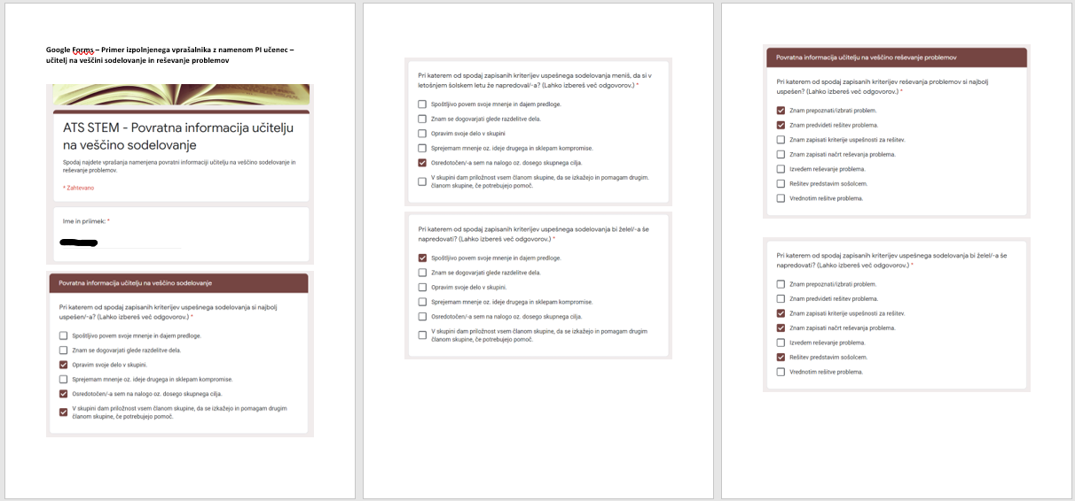  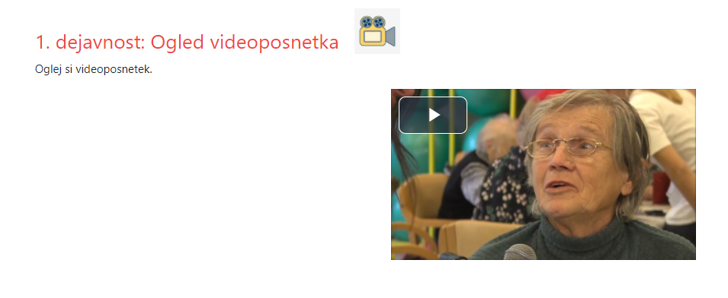  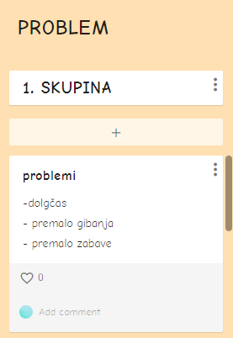
2. | -prepoznati namene učenja.  -najti/predlagati rešitev problema.  -samoevalvirati sodelovanje v skupini. | 3. dejavnost: NAMENI UČENJA  Učenci povedo, kaj je namen učenja.  4. dejavnost: ISKANJE REŠITVE PROBLEMA  Učenci po skupinah v Padlet glede na izbran problem zapišejo več rešitev. S tehniko možganske nevihte učenci zapišejo čim več predlogov rešitev.  Ko učitelj opazi, da učenci zaključujejo z zapisi, jim naroči, naj se odločijo za 1 rešitev, ki bo najprimernejša. Poda jim tudi kriterije za najprimernejšo rešitev:  - Rešitev naj bo konkreten izdelek.  - Rešitev bo izboljšala življenje starostnikov v CSO Medvode.  - Rešitev je izvedljiva, jo lahko naredijo sami (brez ali zelo malo pomoči odraslih). (Material ni problem.)  - Rešitev ni za enkratno uporabo (je trajna).  - Rešitev je za starostnike sprejemljiva/uporabna. (Povedo starostniki.)  - Opomba: Za izdelavo izdelka ne sme biti izgovor neznanje. Potrebno znanje boste pridobili.  Učitelj z učenci prebere vse zapisane rešitve, učenci pa povedo, za katero so se glede na kriterije na koncu odločili.  Učitelj izbere skupino, ki poroča o sodelovanju. | -povedal namene učenja.  - povedal/zapisal rešitev problema.  -glede na kriterije uspešnosti za sodelovanje povedal, kako uspešen sem v sodelovanju s svoji skupini. | 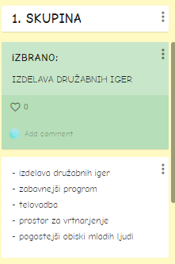
3. | -s pomočjo učiteljice oblikovati kriterije uspešnosti za izdelek.  -samoevalvirati sodelovanje v skupini.  - zapisati načrt za izdelavo izdelka.  -samoevalvirati sodelovanje v skupini.  -presoditi svoje znanje o reševanju problemov.  - glede na kriterije uspešnosti sošolcu v skupini podati povratno informacijo na sodelovanje.  -glede na kriterije uspešnosti izdelati izdelek.  -samoevalvirati sodelovanje v skupini. | 5. dejavnost: SOOBLIKOVANJE KRITERIJEV USPEŠNOSTI ZA IZDELEK  Učenci v skupini v Padlet zapišejo kriterije uspešnosti za svoj izdelek.  Učitelj učence opozori, da bodo kriterije kasneje uporabili pri vrednotenju izdelka.  Učitelj izbere skupino, ki poroča o sodelovanju.  Skupaj pregledamo kriterije uspešnosti.  6. dejavnost: NAČRTOVANJE IZDELKA  Skupaj ponovimo, kaj bi moral imeti dober načrt, glede na to kakšno rešitev bodo izbrali. Skico z merami lahko narišejo na list, jo fotografirajo in prilepijo v google dokument (Obrazec - načrt in opažanja za izdelek). V načrt zapišejo materiale (katere, količine, dimenzije), postopek, varstvo pri delu, razdelitev nalog in kaj novega se bodo naučili.  Povezava do dokumenta se nahaja v spletni učilnici.  Po izdelanem načrtu vsaka skupina predstavi, kaj novega se bodo ob reševanju problema naučili.  Učitelj nagovori učence za pomoč pri zbiranju in pripravi materialov.  Učitelj izbere skupino, ki poroča o sodelovanju.  7. dejavnost: SAMOVREDNOTENJE REŠEVANJA PROBLEMA  Učenci Individualno izpolnijo zadnji stolpec v obrazcu za samovrednotenje veščine REŠEVANJA PROBLEMA (Vključno s petim kriterijem - Znam zapisati načrt reševanja problema).  NARAVOSLOVNI DAN  8. dejavnost: MEDVRSTNIŠKA POVRATNA INFORMACIJA NA SODELOVANJE  Učenci iste skupine drug drugemu podajo ustno medvrstniško povratno informacijo glede na vse postavljene kriterije. Povratno informacijo posnamejo in naložijo v Google Drive v mapo svoje skupine.  9. dejavnost: IZDELOVANJE IZDELKA  Učenci izdelujejo izdelek in sproti v načrt v google dokument zapisujejo opažanja, spremembe in izboljšave. OPOZORIMO NA VARNO DELO.  Učitelj izbere 2 do 3 skupine, ki poročajo o sodelovanju. | -zapisal kriterije uspešnosti za izdelek.  -glede na kriterije uspešnosti za sodelovanje povedal, kako uspešen sem v sodelovanju s svoji skupini.  -glede na kriterije uspešnosti za načrt zapisal načrt za izdelavo izdelka.  -glede na kriterije uspešnosti za sodelovanje povedal, kako uspešen sem v sodelovanju s svoji skupini.  -v obrazec za samovrednotenje veščine reševanje problemov presodil svoje znanje.  -sošolcu v svoji skupini glede na kriterije uspešnosti podal povratno informacijo na sodelovanje.  -glede na kriterije uspešnosti izdelal izdelek.  -glede na kriterije uspešnosti za sodelovanje povedal, kako uspešen sem v sodelovanju s svoji skupini. | 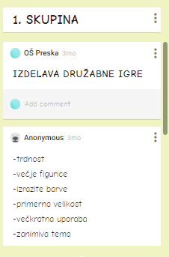  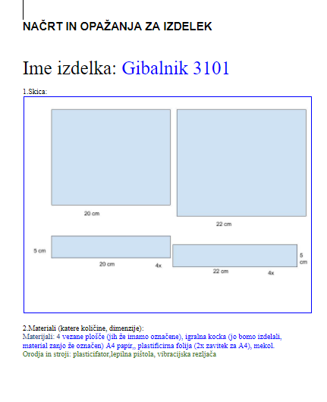  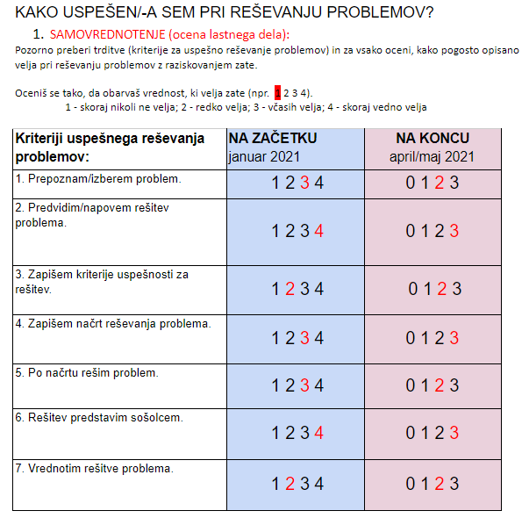  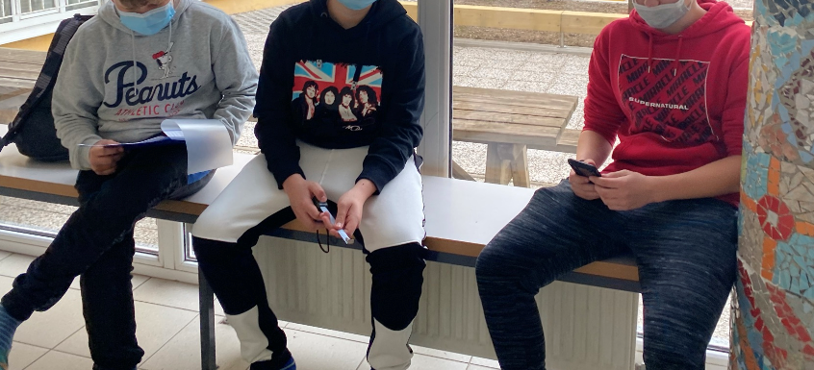  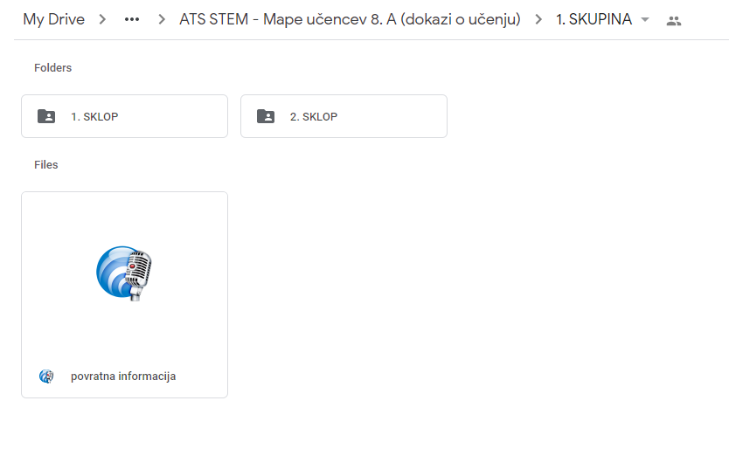  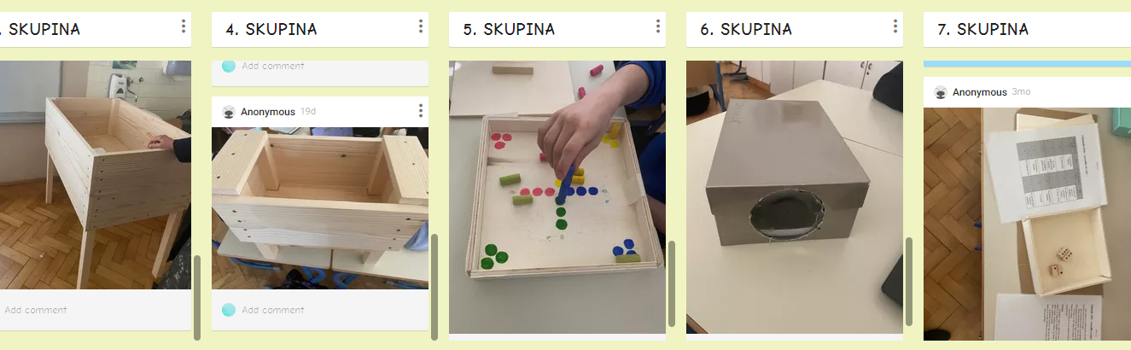
4. | -vrednotiti izdelek znotraj skupine glede na kriterije uspešnosti za izdelek.  -stanovalcem CSO Medvode napisati osebno pismo s predstavitvijo učencev, ki so izdelek izdelali, namenom izdelka, navodili za uporabo ter kakšno povratno informacijo želijo od njih.  -predstaviti svoj izdelek.  -podati sošolcem povratne informacije na njihov izdelek ter na njihovo sodelovanje. | 10. dejavnost: VREDNOTENJE IZDELKA V SKLADU S KRITERIJI USPEŠNOSTI ZNOTRAJ SKUPINE  Učenci v skupinah vrednotijo uspešnost izdelka glede na zastavljene kriterije uspešnost izdelka. Svoje vrednotenje učenci zapišejo v komentar pod svoje kriterije, ki so jih zapisali pod 5. dejavnost v Padletu.  Učenci za stanovalce CSO oblikujejo sporočilo v obliki osebnega pisma v katerem se predstavijo, zapišejo namen izdelka, navodila za uporabo ter kakšno povratno informacijo želijo od njih.  11. dejavnost: PREDSTAVITEV IZDELKA in SODELOVANJA V SKUPINI  Vsaka skupina se pripravi na 4 minutno predstavitev svojega izdelka. Na list papirja zapišejo: kaj je bil problem in ali je rešitev glede na kriterije iz 4. dejavnosti dobra, demonstracija uporabe, kaj novega so se naučili, kako je potekalo sodelovanje glede na kriterije.  Učenci med predstavitvami ostalih skupin razmišljajo in si zapišejo povratne informacije glede izdelkov, ki jih bodo po končanih predstavitvah vseh skupin zapisali v Padlet.  Učitelji fotografirajo predstavitve in za vsako skupino v Padlet dodajo eno fotografijo predstavitve izdelka. | -glede na kriterije uspešnosti za izdelek zapisal vrednotenje izdelka.  -stanovalcem CSO Medvode napisal osebno pismo v katerem se predstavim, zapišem namen izdelka, navodila za uporabo ter kakšno povratno informacijo želim od njih.  -povedal, kaj je bil problem in ali je rešitev glede na kriterije iz 4. dejavnosti dobra,  - demonstriral uporabo izdelka,  -povedal, kaj novega sem se naučil,  -povedal, kako je potekalo sodelovanje glede na kriterije.  -v Padlet pod fotografijo predstavitev izdelkov sošolcev zapišem povratne informacije na njihov izdelek ter na njihovo sodelovanje. | 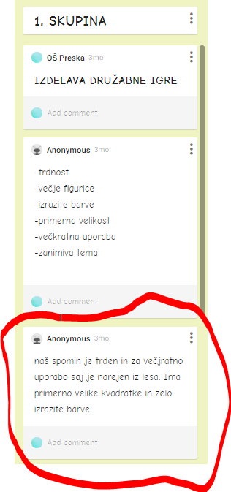  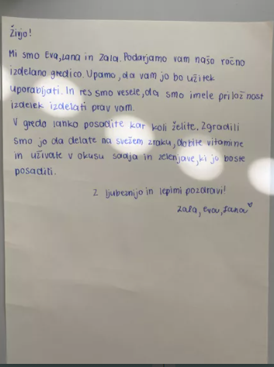  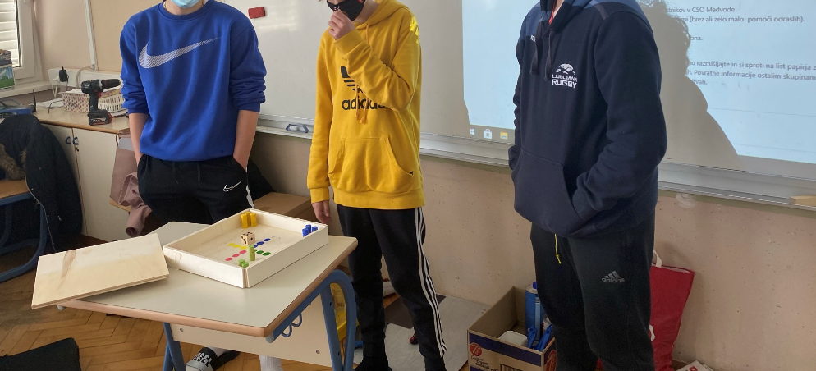  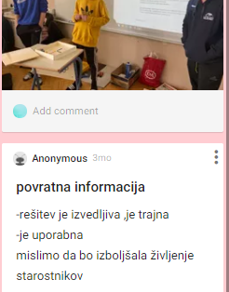
5. | -glede na kriterije uspešnosti zapisati povratne informacije na rešitev ter predlagati izboljšave.  -samovrednotiti sodelovanje v skupini.  -samovrednotiti reševanje problemov.  -pridobiti povratne informacije stanovalcev CSO Medvode na izdelek. | 12. dejavnost: MEDVRSTNIŠKA POVRATNA INFORMACIJA NA REŠITEV PROBLEMA (Ne na izdelek, ampak na rešitev)  Učenci v Padlet pod fotografijo predstavitve rešitve problema vsake skupine zapišejo medvrstniško povratno informacijo na rešitev glede na zapisane kriterije in predlagajo izboljšave.  13. dejavnost: SAMOVREDNOTENJE VEŠČINE SODELOVANJA  Učenci izpolnijo zadnji stolpec v obrazcu za samovrednotenje veščine sodelovanja.  14. dejavnost: SAMOVREDNOTENJE VEŠČINE REŠEVANJA PROBLEMOV  Učenci izpolnijo zadnji stolpec v obrazcu za samovrednotenje veščine reševanja problemov od petega kriterija dalje.  Opomba: POVRATNA INFORMACIJA STANOVALCEV CSO  Od delovne terapevtke dobimo povratne informacije od stanovalcev CSO, v obliki zvočnih posnetkov in fotografij. Učitelji jih pokažejo učencem. | -zapisal povratne informacije na rešitev ter predlagal izboljšave.  -v obrazcu samovrednotil sodelovanje v skupini.  -izpolnil obrazec za samovrednotenje reševanja problemov.  -pridobil povratne informacije stanovalcev CSO Medvode na izdelek. | 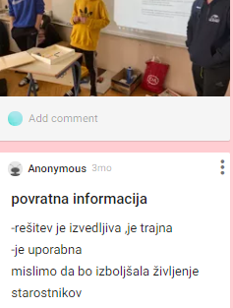  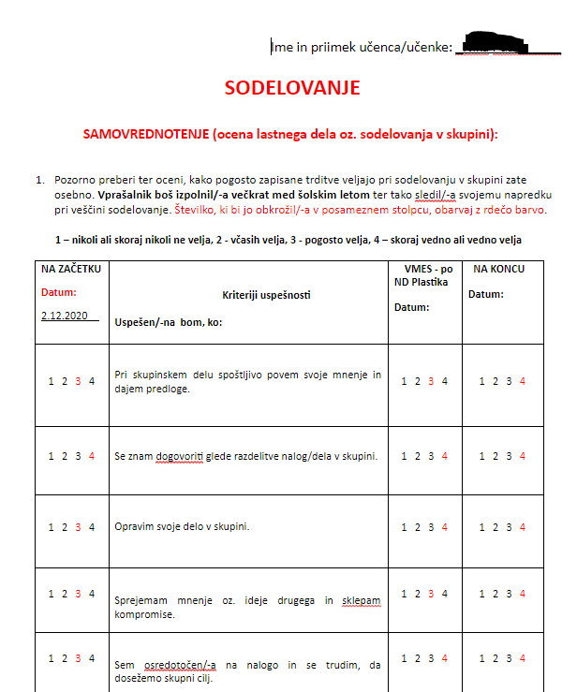  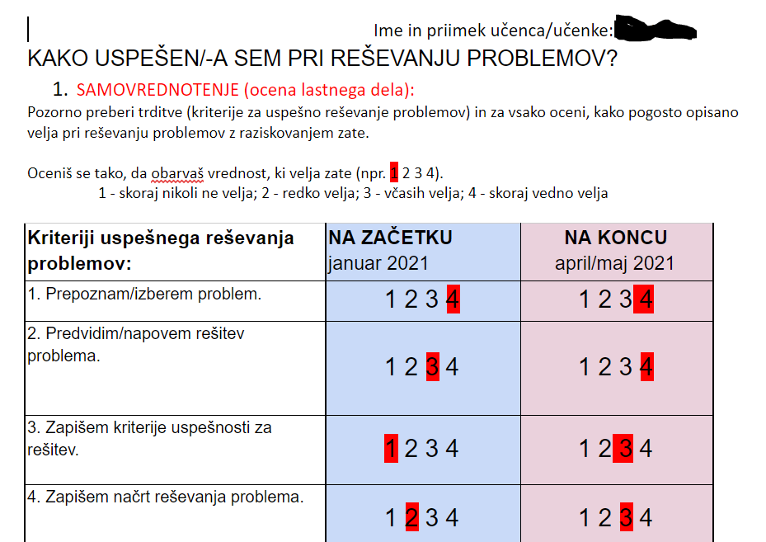

IV. UČNO-DELOVNI LISTI ZA UČENCE (priloženi in oštevilčeni kot Priloga 1, Priloga 2 …)

Priloga 1: Posnetki zaslona spletne učilnice
Priloga 2: Google forms vprašalnik (povratna informacija učenec - učitelj o obeh veščinah)
Priloga 3: Obrazec za načrt in opažanje za izdelek (6. dejavnost)
Priloga 4: Obrazec za samovrednotenje veščine reševanje problemov (7. in 14. dejavnost)
Priloga 5: Obrazec za samovrednotenje veščine sodelovanje (13. dejavnost)

V. EVALVACIJA STEM UČNE ENOTE
1. Kakšni so dosežki učenca/-ev na področju kompetenc, ki smo jih razvijali pri STEM-učni enoti?

ZBIRNIK IZBRANIH DOKAZOV UČENCEV (pridobljenih z IKT) za razvijanje izbranih STEM-kompetenc
Opomba: Dokazi naj bodo vrednoteni v skladu z nameni učenja in s kriteriji uspešnosti na treh ravneh.
 | Korak, pri katerem je dokaz nastal | 1. raven | 2. raven | 3. raven
 | 1. | 2.dejavnost: Skupina je podala en problem, ki ga imajo stanovalci CSO in se ga da rešiti s konkretnim izdelkom.  IKT dokaz. | 2.dejavnost: Skupina je podala 2. ali tri probleme, ki jih imajo stanovalci CSO in se jih da rešiti s konkretnim izdelkom.  IKT dokaz. | 2.dejavnost: Skupina je podala 3. ali več problemov, ki jih imajo stanovalci CSO in se jih da rešiti s konkretnim izdelkom.  IKT dokaz.
 | 2. | 4.dejavnost: skupina je izbrala rešitev, ki ustreza večini kriterijem za rešitev, a rešitev ni zapisana kot konkreten izdelek..  IKT dokaz | 4.dejavnost: skupina je izbrala rešitev, ki ustreza večini kriterijev za rešitev in je konkreten izdelek.  IKT dokaz | 4.dejavnost: skupina je izbrala rešitev, ki ustreza vsem kriterijem za rešitev in je konkreten izdelek.  IKT dokaz
 | 3. | 5.dejavnost: skupina je zapisala manj kot tri kriterije uspešnosti za izdelek.  IKT dokaz  6.dejavnost: skupina je zapisala načrt z napakami in z dvema ali več manjkajočimi točkami načrta.  IKT dokaz  7.dejavnost:samovrednotenje reševanja problemov: učenec se ni samovrednotil.  IKT dokaz  8.dejavnost: medvrstniška povratna informacija na sodelovanje: učenec je podal medvrstniško povratno informacijo za dva ali manj kriterijev..  IKT dokaz  9.dejavnost: skupina ni zapisala opažanja, spremembe in izboljšave.  IKT dokaz | 5.dejavnost: skupina je zapisala od tri do pet kriterijev  uspešnosti za izdelek.  IKT dokaz  6.dejavnost: skupina je zapisala načrt z napakami in z eno manjkajočo točko načrta.  IKT dokaz  7.dejavnost:samovrednotenje reševanja problemov: učenec se ni samovrednotil po vseh kritrijih.  IKT dokaz: Ni bilo takšnega učenca.  8.dejavnost: medvrstniška povratna informacija na sodelovanje: učenec je podal medvrstniško povratno informacijo za tri ali več kriterijev..  IKT dokaz  9.dejavnost: skupina je zapisala opažanja, spremembe in izboljšave z eno manjkajočo točko..  IKT dokaz | 5.dejavnost: skupina je zapisala pet ali več kriterijev uspešnosti za izdelek.  IKT dokaz  6.dejavnost: skupina je pravilno zapisala načrt z vsemi potrebnimi točkami.  IKT dokaz  7.dejavnost:samovrednotenje reševanja problemov: učenec se je samovrednotil po vseh kriterijih vključno s peto točko.  IKT dokaz  8.dejavnost: medvrstniška povratna informacija na sodelovanje: učenec je podal medvrstniško povratno informacijo glede na kriterije.  IKT dokaz  9.dejavnost: skupina je zapisala opažanja, spremembe in izboljšave.  IKT dokaz
 | 4. | 10. dejavnost: skupina ni zapisala vrednotenja glede na kriterije uspešnosti izdelka.  IKT dokaz  10.dejavnost: izdelek skupine ne ustreza večini kriterijev dobre rešitve problema in ne kriterijem uspešnosti izdelka.  IKT dokaz  10.dejavnost: pismo CSO: skupina je zapisala pismo v katero je vključila vsaj dve točki za pismo.  IKT dokaz | 10. dejavnost: skupina ni vrednotila po vseh kriterijih uspešnosti izdelka.  IKT dokaz  10.dejavnost: izdelek: izdelek skupine ustreza večini kriterijev dobre rešitve problema in kriterijem uspešnosti izdelka.  IKT dokaz  10.dejavnost: pismo CSO: skupina je zapisala pismo v katero je vključila več kot tri točke za pismo.  IKT dokaz | 10. dejavnost: skupina je vrednotila po vseh kriterijih uspešnosti izdelka.  IKT dokaz  10.dejavnost: izdelek: izdelek skupine ustreza vsem kriterijem dobre rešitve problema in kriterijem uspešnosti izdelka.  IKT dokaz  10.dejavnost: pismo CSO: skupina je zapisala pismo v katero je vključila vse točke za pismo.  IKT dokaz
 | 5. | 12.dejavnost:medvrstniška povratna informacija: zapisane povratne informacije niso povezane s kriteriji dobre rešitve problema  IKT dokaz  13.dejavnost: samovrednotenje sodelovanja: učenec se je samovrednotil in ni zapisal pri katerih kriterijih mu gre dobro, kje in kako bi želel napredovati.  IKT dokaz  14. dejavnost Samovrednotenje reševanja problema:  učenec se je samovrednotil glede na kriterije uspešnosti reševanja problema in ni zapisal pri katerem kriteriju bi želel napredovati  IKT dokaz | 12.dejavnost:medvrstniška povratna informacija: vsaj dve zapisani povratni informaciji sta povezani s kriteriji dobre rešitve problema  IKT dokaz  13.dejavnost: samovrednotenje sodelovanja: učenec se je samovrednotil in zapisal vsaj pri katerih kriterijih mu gre dobro ali kje in kako bi želel napredovati.  IKT dokaz  14. dejavnost Samovrednotenje reševanja problema:  učenec se je samovrednotil glede na kriterije uspešnosti reševanja problema in zapisal kaj bi želel izboljšati, a to ni povezano z veščino reševanje problema  IKT dokaz | 12.dejavnost:medvrstniška povratna informacija: vsaj tri zapisane povratne informacije so povezane s kriteriji dobre rešitve problema  IKT dokaz  13.dejavnost: samovrednotenje sodelovanja: učenec se je samovrednotil in zapisal pri katerih kriterijih mu gre dobro, kje in kako bi želel napredovati.  IKT dokaz  14.dejavnost: samovrednotenje reševanja problemov:učenec se je samovrednotil glede na kriterije uspešnosti reševanja problema in je zapisal pri katerem kriteriju bi želel napredovati  IKT dokaz

2. Kako dobro so nam služila digitalna orodja za vrednotenje izbranih kompetenc?
VREDNOTENJE UPORABLJENIH DIGITALNA ORODIJ V SKLADU S KRITERIJI
Opomba: vstavite + pri ustreznem kriteriju
DIGITALNO ORODJE | Prilagodljivost | Praktičnost | Funkcionalnost | Uporabnost
Padlet | + | - | + | +
Google drive/google document | + | + | + | +
Google forms | + | + | + | +
Snemalnik zvoka na telefonu | + | + | + | +

3. Razmislite in zapišite, kako bi lahko bolje podpirali razvoj izbranih kompetenc učencev pri STEM-učni enoti 2?
Večji poudarek na ustni povratni informaciji skupini in posamezniku na posamezen kriterij veščine. To bi bilo lažje izvedljivo, če bi to naredili individualno za skupino in ne plenarno - posebej, kar spet terja določen čas. Predvidevamo, da bi na ta način spodbudili pri učencih večji občutek smiselnosti samovrednotenja veščin po kriterijih..

